ACTIVIDADES PARA 4TO GRADO “C” – TURNO TARDE

SÓLO LO REALIZAN LOS ALUMNOS QUE PERTENECEN A LA BURBUJA N°1

MIÉRCOLES 10 DE MARZO DE 2.021
RECUERDA TENER EN CUENTA!!

- CUANDO VAYAS RESOLVIENDO LAS ACTIVIDADES PLANTEADAS EN LAS CLASES VIRTUALES TEN TU CUADERNO DE TAREAS A TU LADO ASÍ, EN ÉL ESCRIBES TODAS PERO TODAS LAS DUDAS QUE TE VAYAN SURGIENDO, Y CUANDO VUELVAS A LA CLASE PRESENCIAL LAS COMENTAS Y LAS CONVERSAMOS.

- CUANDO RESUELVAS LAS ACTIVIDADES VIRTUALES, COPIA TODO (NO IMPRIMAS) EXCEPTO LAS PARTES QUE DICEN FOTOCOPIA YA QUE TE LAS ENTREGARÉ CUANDO VAYAS A LA PRESENCIALIDAD.

¡¡NO LO OLVIDES!

MATEMÁTICA:
¡¡NÚMEROS Y MÁS NÚMEROS!!

Actividades: (FOTOCOPIAS)

RECUERDA DEJAR ESPACIO PARA LUEGO PEGAR LA FOTOCOPIA Y RESOLVER DEBAJO DEL ESPACIO.

- En la siguiente grilla, completa sólo:
- Las filas del 4.000 y 8.000.
- Las columnas del 300 y 800.

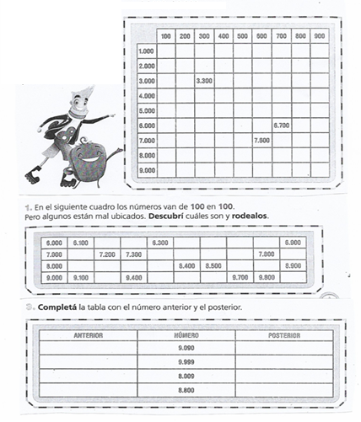

- Escribe en letras todos los números que se encuentran en el centro del cuadro de la última actividad.

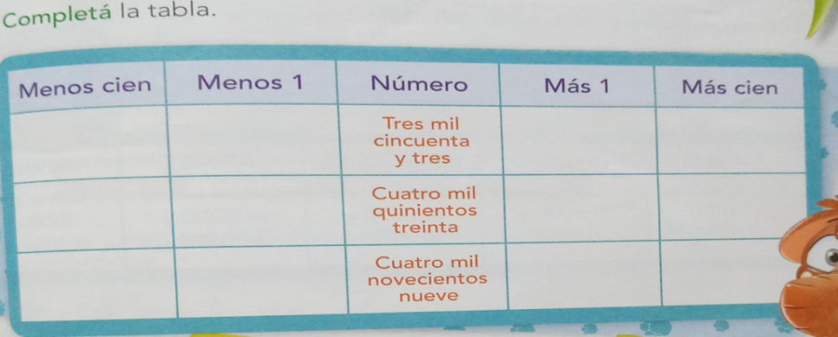

PRÁCTICAS DEL LENGUAJE:
¡¡RECORDAMOS ORACIONES, PÁRRAFOS Y PUNTOS!!

- Piensa y escribe dos oraciones.
____________________________________________
- Léelas y piensa: ¿Qué es una oración? ¿Qué características tiene?
RECUERDA:
Una oración es un conjunto de palabras que expresan una idea completa y coherente. Empiezan siempre con mayúsculas y terminan con un punto.

- Escribe en orden las siguientes palabras para formar oraciones: (ten en cuenta las características de una oración)
- día Hoy hermoso es un en andar bicicleta para: __________________________________

- fantásticos Los de son viejos libros

_________________________________

- me rompió compu la Se viernes lluvioso justo el

__________________________________

Los párrafos son conjuntos ordenados de oraciones que se refieren a un mismo tema. Estos comienzan con un espacio llamado SANGRÍA y terminan con un punto y aparte.

- Lee el siguiente texto y escribe cada una de sus partes: (FOTOCOPIA)

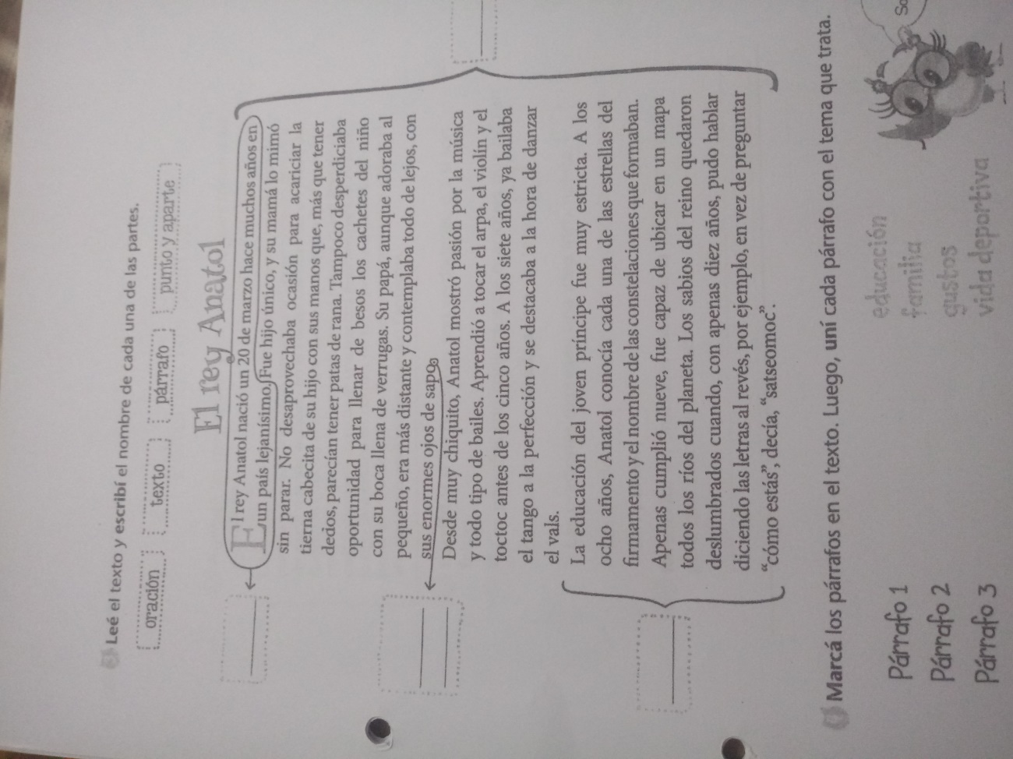
- Dibuja al rey Anatol.

¡AHORA, A DESCANSAR!!
¡¡¡HASTA MAÑANA!!!

